Coro di voci bianche della Fondazione Orchestra Sinfonica Siciliana

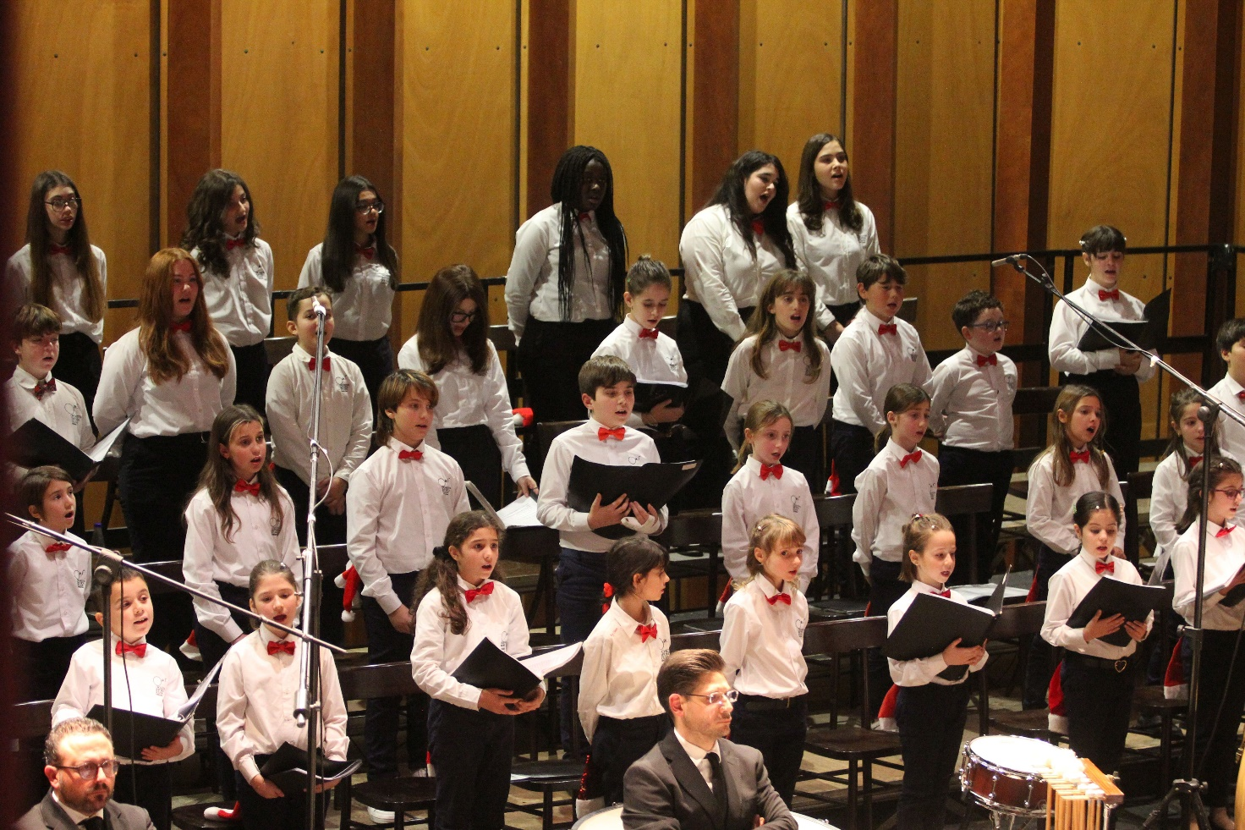

Nato nel 2009, ha debuttato al Duomo di Monreale per la 53ª Settimana Internazionale di Musica Sacra interpretando L’Arca di Noè di Britten e Passaggi di Tempo di Kancheli con la partecipazione di Franco Battiato. È stato poi impegnato a partire dalla stagione 2010/2011 nelle produzioni di Tosca, Il piccolo spazzacamino, Carmina Burana nonché negli annuali Concerti di Natale dal 2010 al 2025 e nei Concerti Disney 2012 e 2013. Nel 2015 ha preso parte alla prima esecuzione del Canto della Santuzza di Lucina Lanzara e messo in scena nuovamente L’Arca di Noé di Britten; nel 2016 Brundibár di Hans Krása e Cenerentola Azzurro di Giovanni Sollima; nel 2017 La Maschera di Virginio Zoccatelli, Scene da Pollicino di Hans Werner Henze, In the wood di Riccardo Scilipoti e per la Settimana di Musica Sacra di Monreale The Armed Man, a Mass for Peace di Karl Jenkins. Nel 2018 è stato protagonista della prima assoluta dell’opera per ragazzi Il tenace soldatino di stagno di Marcello Biondolillo, della prima assoluta dello spettacolo Il bambino Giovanni Falcone di Giuseppe Mazzamuto e dell’opera di Nino Rota Lo scoiattolo in gamba. È stato inoltre protagonista al Festino di Santa Rosalia e ha partecipato al concerto in Piazza Castelnuovo in occasione della visita di Papa Francesco a Palermo. Nella stagione 2018/2019 ha preso parte a West Side Story di Leonard Bernstein, a Carnevale in danza e allo spettacolo Carillon, la scatola sonora con Salvo Piparo. Nel 2019 ha partecipato al Concerto per pubblico e orchestra di Nicola Campogrande. Dopo la lunga sosta causata dalla pandemia, il Coro ha ripreso l’attività con l’esecuzione nel mese di ottobre 2021 di un applauditissimo concerto al Duomo di Monreale in occasione della 63ª edizione della Settimana Internazionale di Musica Sacra. Nel 2022 è stato tra i protagonisti dell’opera di Ermanno Wolf-Ferrari La vita nuova e ha inaugurato nel mese di giugno la stagione estiva della Fondazione in Piazza Ruggiero Settimo nonché nel mese di ottobre ha partecipato alla 64ª edizione della Settimana Internazionale di Musica Sacra di Monreale. Nel 2023 è stato protagonista della nuova versione per coro di voci bianche della fiaba musicale Il sole di chi è? di Silvia Colasanti su testo di Roberto Piumini, di un concerto in stagione andato in scena al Politeama Garibaldi il 9/10 giugno e ha preso parte il 17 ottobre alla 65ª edizione della Settimana Internazionale di Musica Sacra di Monreale. Nel 2024 ha messo in scena Brundibár di Hans Krása, ha partecipato a due concerti della stagione estiva della Fondazione, ai concerti di inaugurazione della 66ª edizione della Settimana Internazionale di Musica Sacra di Monreale con la Dante-Symphonie di Liszt diretta da Daniel Smith e della 65ª stagione della Fondazione con la Sinfonia n.3 di Mahler diretta da Hartmut Haenchen. Nel 2025 è stato interprete dell’opera didattica di Kurt Weill e Bertolt Brecht Der Jasager und der Neinsager, dell’Arca di Noè di Britten per la 67 ª edizione della Settimana Internazionale di Musica Sacra di Monreale, dell’inaugurazione della stagione 2025/2026 con i Carmina Burana di Orff diretti da Pinchas Steinberg, delle opere L’enfant et les sortilèges do Ravel e Il piccolo spazzacamino di Britten nel 2026.
Il Coro di Voci Bianche della Fondazione è diretto da Riccardo Scilipoti.

